运行TortoiseGit-1.7.7.0-32bit.msi, 如下图

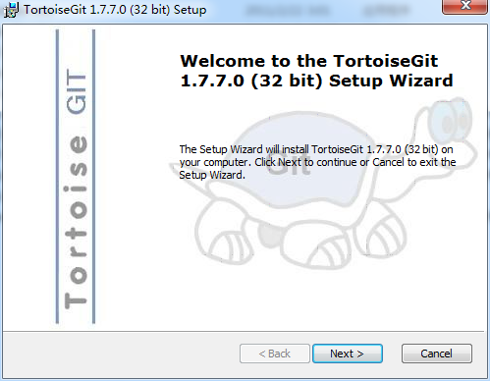

点击Next, 下一步

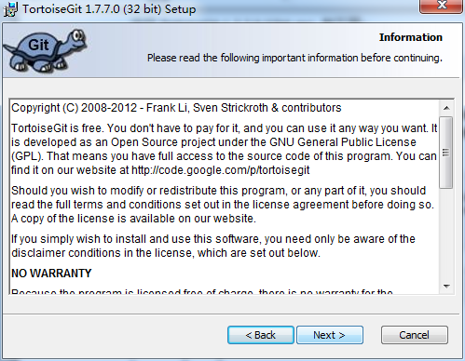

点击Next, 下一步

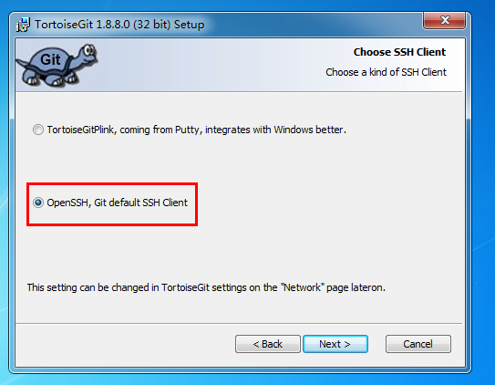

选择ssh客户端, 使用默认, 点击Next, 下一步

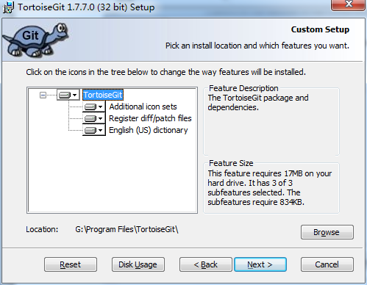

选择装路径, 点击Next, 下一步

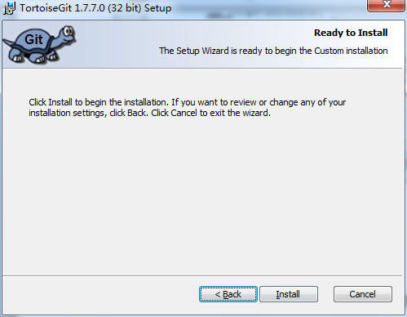

点击Install, 开始安装

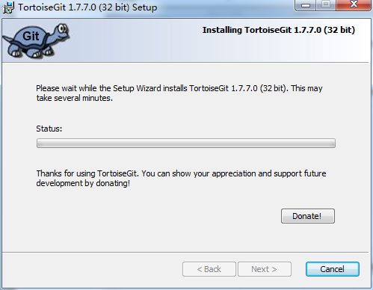

Win 7下弹出一个确认安装的提示框, 确认就可以了.

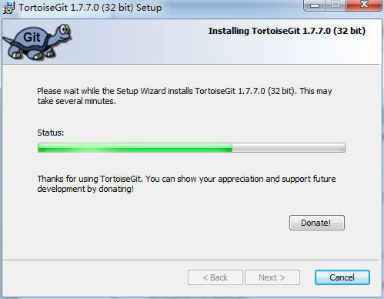

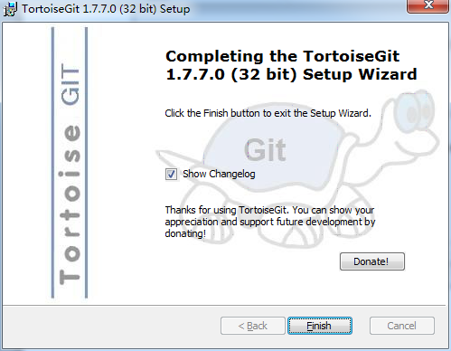

安装完成. 确认是否安装成功, 在桌面->点击右键, 如下图

